樣張標示位置
The location of sample of the marking
如為商品本體、網站、外包裝(彩盒)，請修改紅字為符合之恰當敘述
說明書封面 | 第XX頁/總頁數XX頁
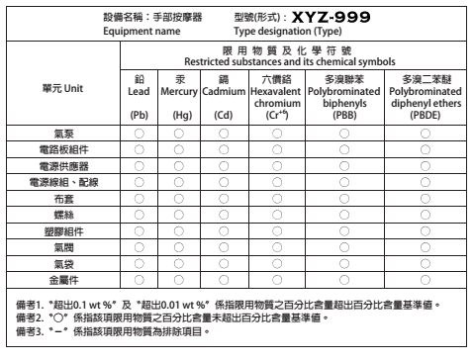
(請自行截圖置換為貴司產品)

